第一、二章
名词解释
软件工程
简单地理解，软件工程就是生产软件的工程学。
现在应用较为广泛的软件工程定义为：
- 应用系统的、规范的、可量化的方法来开发、运行和维护软件，即将工程应用到软件。
- 对1）中各种方法的研究
事实上，软件工程是一个包含复杂内容的计算机学子学科，其特性不是通过一个或几个有限定义所能概括的。

简答
从1950s~2000s之间的特点
1950s：科学计算；以机器为中心进行编程；像生产硬件一样生产软件。
1960s：业务应用（批量数据处理和事务计算）；软件不同于硬件；用软件工艺的方式生产软件。
1970s：结构化方法；瀑布模型；强调规则和纪律。
1980s：追求生产力最大化；现代结构化方法/面向对象编程广泛应用；重视过程的作用。
1990s：企业为中心的大规模软件系统开发；追求快速开发、可变更性和用户价值；Web应用出现。
2000s：大规模Web应用；大量面向大众的Web产品，追求快速开发、可变更性、用户价值和创新。

第四章
如何管理团队？
在实验中采取了哪些方法？有哪些经验？
团队结构有哪几种？
- 主程序员团队
- 民主团队
- 开放团队

质量保障有哪些措施？结合实验进行说明
- 需求开发：需求评审、需求度量
- 体系结构：体系结构评审、集成测试（持续集成）
- 详细设计：详细设计评审、设计度量、集成测试（持续集成）
- 实现（构造）：代码评审、代码度量、测试（测试驱动、持续集成）
- 测试：测试、测试度量

配置管理有哪些活动？实验中是如何进行配置管理的？P60
（1）标识配置项
（2）版本管理
（3）变更控制
（4）配置审计
（5）状态报告
（6）软件发布管理
第五章
名词解释
需求
- 用户为了解决问题或者达到某些目标所需要的条件或能力
- 系统或系统部件为了满足合同、标准、规范或其他正式文档所规定的要求而需要具备的条件或能力
- 对1)或2)中的一个条件或一种能力的一种文档化表述

需求工程就是所有需求处理活动的总和，它收集信息、分析问题、整合观点、记录需求并验证其正确性，最终描述出软件被应用后与其环境互动形成的期望效应。

区分需求的三个层次 P72
给出一个实例给出其三个层次的例子
对给定的需求示例，判定其层次，例如课程实验/ATM/图书管理...
- 业务需求
是系统建立的战略出发点，表现为高层次的目标，它描述了组织为什么要开发系统。
- 用户需求
是执行实际工作的用户对系统所能完成的具体任务的期望，描述了系统能够帮助用户做些什么。
- 系统级需求
是用户对系统行为的期望，每个系统级需求反映了一次外界与系统的交互行为，或者系统的一个实现细节。

掌握需求的类型
对给定的实例，给出其不同类型的需求例子
对给定的需求示例，判断其类型，例如课程实验/ATM/图书管理...
1.功能需求
2.性能需求 常见：速度，容量，吞吐量，负载，实时性
3.质量属性 可靠性，可用性，安全性，可维护性，可移植性，易用性
4.对外接口 用户界面、硬件接口、软件接口、网络通信接口等
5.约束 进行系统构造时需要遵守的约定，如编程语言、硬件设施等，常见：系统开发及其运行的环境，问题域内的相关标准（包括法律法规、行业协定、企业规章等），商业规则
6.数据需求 各个功能使用的数据信息，使用频率，可访问性要求，数据实体及其关系，完整性约束，数据保持要求

第六章
为给定的描述
建立用例图
1)进行目标分析与确定解决方向
2)寻找参与者
3)寻找用例
4)细化用例
5)注意事项：不要将用例细化为单个操作，不要将同一个业务目标细化为不同用例，不要将没用业务价值的内容作为用例

建立分析类图
概念类图又称为领域模型，关注系统与外界的交互
1)识别候选类
2)确定概念类
3)识别关联
4)识别重要属性
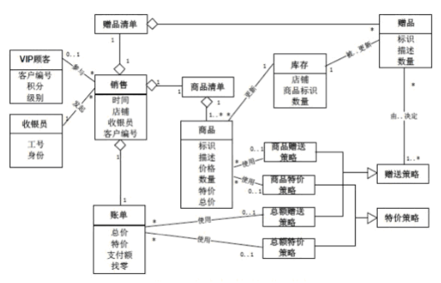

建立系统顺序图
1)确定上下文环境
2)发现交互对象
3)根据用例描述中的流程，逐步添加信息
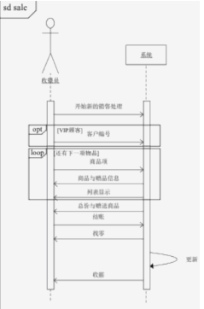

如果一个对象发送了一个同步消息，那么它要等待对方对消息的应 答，收到应答后才能继续自己的操作。而发送异步消息的对象不需要等待对方对消息的应答便可以继续自己的操作。
建立状态图
1)确定上下文环境，搞清楚状态的主体
2)识别状态
3)建立状态转换
4)补充详细信息
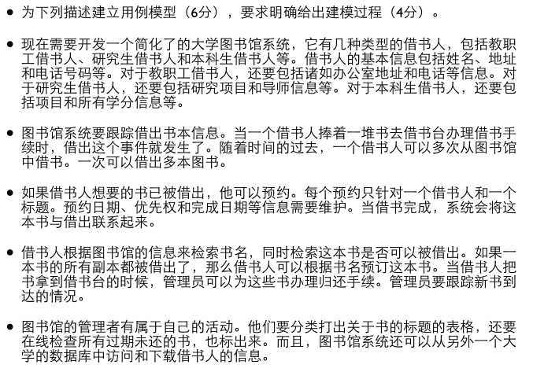
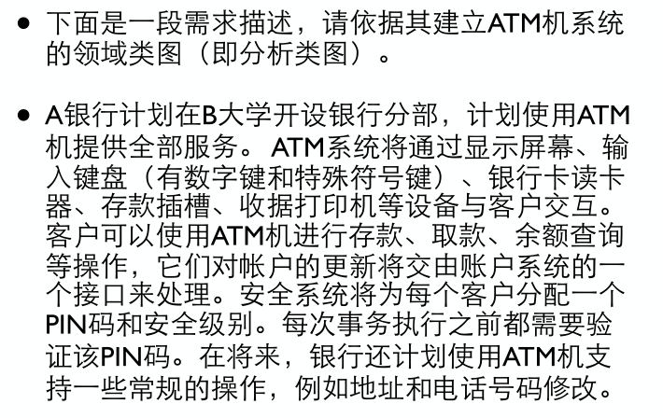
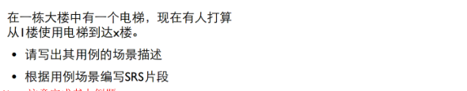
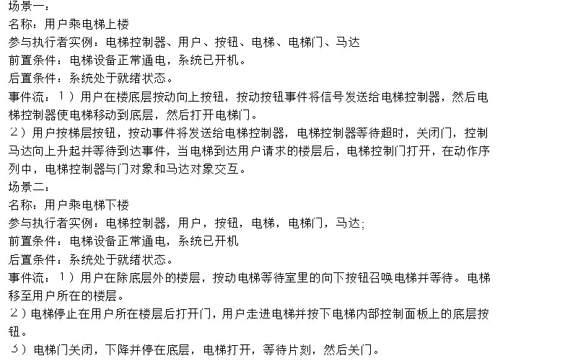

第七章
为什么需要需求规格说明？结合实验进行说明。
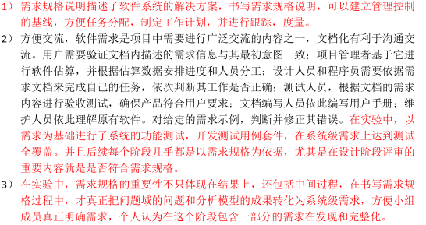
- 需求规格说明描述了软件系统的解决方案，书写需求规格说明，可以建立管理控制的基线，方便任务分配，制定工作计划，并进行跟踪、度量
- 方便交流
软件开发的子任务与人员之间存在着错综复杂的关系，存在大量的沟通和交流，所以软件系统开发中需要编写多种不同类型的文档，每种文档都针对项目中需要进行广泛交流的内容。软件需求是项目中需要进行广泛交流的内容之一，所以需求开发阶段需要进行需求的文档化。

为给定的需求示例，判定并修正其错误
对给定的需求规格说明片段，找出并修正其错误
- 技术文档写作要点：
简洁
精确
易读（查询）
易修改
- 需求书写要点：
使用用户术语（不要使用“计算机术语”，如函数、对象、参数、类等）
可验证（让需求具体化，小心形容词和副词的使用，避免程度词的使用）P120
可行性（理论上的技术实现可能性，限定的成本、时间和人员约束内）

为给定的需求示例，设计功能测试用例 P125
结合测试方法
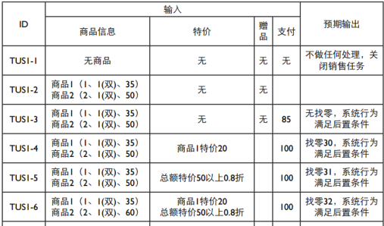

第八章
名词解释
软件设计
软件设计是指关于软件对象的设计，是一种设计活动。软件设计既指软件对象实现的规格说明，又指这个规格说明产生的过程。
首先进行概要设计，根据功能设计软件的整体模块结构；其次进行详细设计，建立模块的层次化分解，定义高质量、可实现的细化模块，并设计各细化模块内部的程序结构。
软件设计的核心思想是什么？
抽象和分解是软件设计的核心思想。
分解：横向上将系统分解为几个相对简单的子系统以及各子系统之间的关系
抽象：纵向上聚焦各子系统的接口（区别于实现，各子系统之间交互的契约），可以分离接口和实现，使得人们更好地关注软件系统本质，降低复杂度
软件工程设计有哪三个层次？各层次的主要思想是什么？
高层设计：基于反映软件高层抽象的构建层次，描述系统的高层结构、关注点和设计决策
中层设计：更加关注组成构件的模块的划分、导入/导出、过程之间的调用关系或者类之间的协作
低层设计：深入模块和类的内部，关注具体的数据结构、算法、类型、语句和控制结构等

- 十章
体系结构的概念
一个软件系统的体系结构规定了系统的计算部件和部件之间的交互
体系结构的风格的优缺点
- 主程序/子程序
优点：
1）流程清晰，易于理解
2）强控制性
缺点：
1）程序调用是一种强耦合的连接方式，非常依赖交互方的接口规格，这会使得系统难以修改和复用
2）程序调用的连接方式限制了各部件之间的数据交互，可能会使得不同部件使用隐含的共享数据交流，产生不必要的公共耦合，进而破坏它的“正确性”控制能力
- 面向对象式
优点：
1）内部实现的可修改性
2）易开发、易理解、易复用的结构组织
缺点：
1）接口的耦合性
2）标识的耦合性
3）副作用 P155
- 分层
优点：
1）设计机制清晰，易于理解
2）支持并行开发
3）更好的可复用性与内部可修改性
缺点：
1）交互协议难以修改
2）性能损失
3）难以确定层次数量和粒度
- MVC
优点：
1）易开发性
2）视图和控制的可修改性
3）适宜于网络系统开发的特征
缺点：
1）复杂性
2）模型修改困难

体系结构设计的过程？
- 分析关键需求和项目约束
- 选择体系结构风格
- 进行软件体系结构逻辑（抽象）设计
- 依赖逻辑设计进行软件体系结构物理（实现）设计
- 完善软件体系结构设计
- 定义构件接口
- 迭代过程3）~6）
包的原则
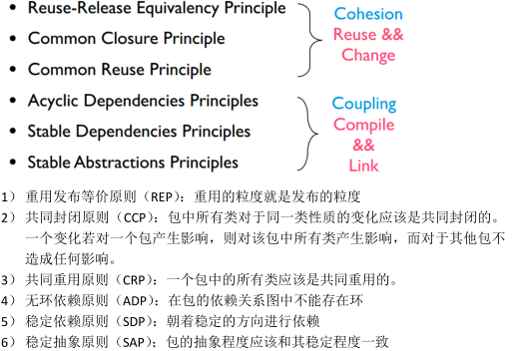

体系结构构件之间接口的定义（*）
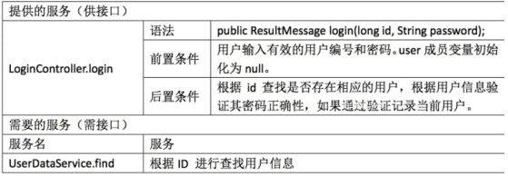

体系结构开发集成测试用例P177
Stub和Driver

第十一章
名词解释
可用性
易用性是人机交互中一个既重要又复杂的概念。它不仅关注人使用系统的过程，同时还关注系统对使用它的人所产生的作用。易用性是多维度的质量属性，维度包括：易学性、易记性、效率、出错率和主观满意度。
能够列出至少5个界面设计的注意事项，并加以解释
例子**违反了哪些界面设计原则
- 简洁设计
- 一致性设计
- 低出错率设计
- 易记性设计
减少短期记忆负担
使用逐层递进的方式展示信息
使用直观的快捷方式
设置有意义的默认值
- 可视化设计要点
按照任务模型设计界面隐喻，同时不要把软件系统的内部构造机制暴露给用户
可视化设计还应该基于界面隐喻，尽可能地把功能和任务细节表现出来
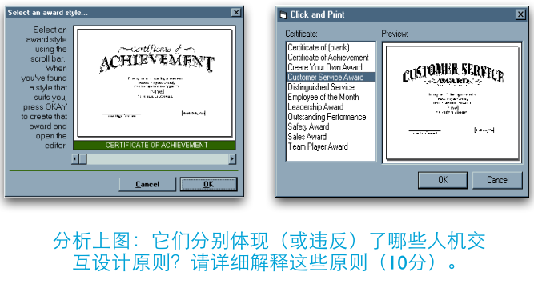
违反了：
一致性设计：不一致的交互机制会导致用户的精神模型的不一致，造成不必要的麻烦和负担。
体现了：
反馈：对用户行为进行了反馈，让用户意识到行为的结果，单击按钮改变了按钮边框。
简洁设计：第二张图隐喻设计代替描述文字
可视化设计：基于界面隐喻，把功能和任务细节表现了出来。
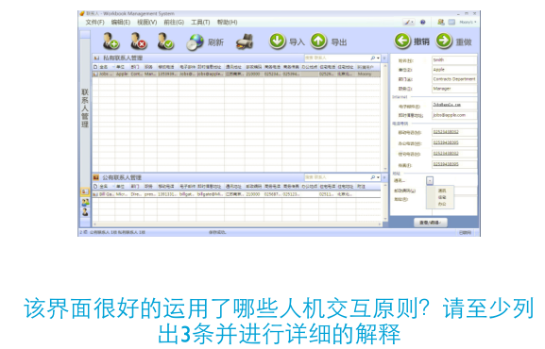

导航：能帮助用户找到任务的入口
简洁设计
易记性设计：使用直观的快捷方式

精神模型、差异性
精神模型就是用户进行人机交互时头脑中的任务模型。人机交互设计需要依据精神模型进行隐喻设计
对不同用户群体的任务模型是有差异的，所以对他们的人机交互设计也要有差异。按照用户群体自身的特点，可以将其划分为新手用户、专家用户和熟练用户
导航、反馈、协作式设计
软件系统导航要能帮助用户找到任务的入口，导航的目的就是为用户提供一个很好的完成任务的入口，好的导航会让这个入口非常符合人的精神模型
好的人机交互设计需要对用户行为进行反馈，让用户能够意识到行为的结果。反馈的目的是提示用户交互行为的结果，但不能打断用户工作时的意识流。对用户思考和反应时间的把握。
人和计算机是人机交互的两方，其中人的因素是比较固定的，一定时期内不会发生大的变化，所以要让两者交互顺畅，就需要让计算机更多地适应人的因素，这也是人机交互设计以用户为中心的根本原因。这种调整计算机因素以更好地适应并帮助用户的设计方式被称作为协作式设计。

第十二章
详细设计的出发点
以需求开发的结果（需求规格说明书和需求分析模型）和软件体系结构的结果（软件体系结构设计方案与原型）为出发点。
在详细设计中一般进行中层设计和低层设计，详细设计的目的是实现所有功能性需求和非功能性需求
职责分配
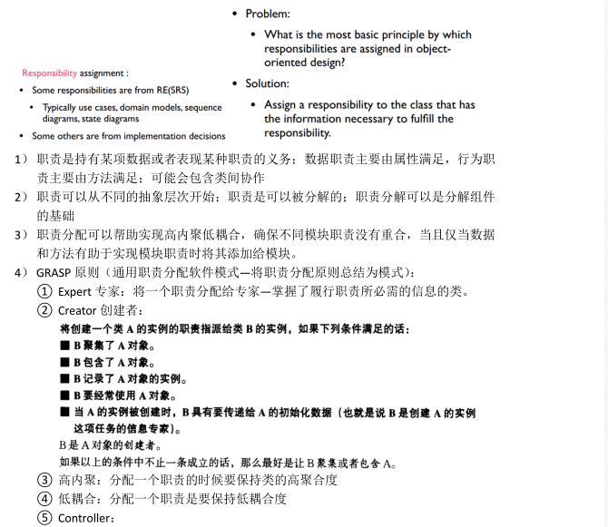
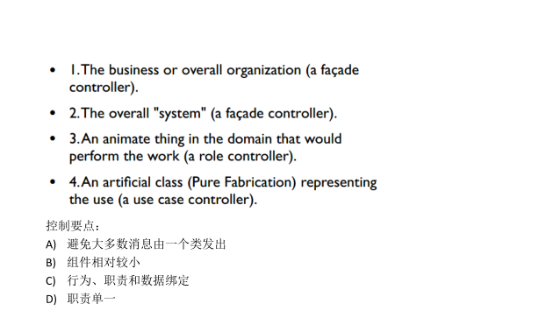

协作
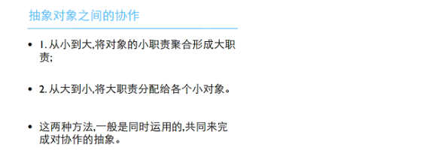

控制风格
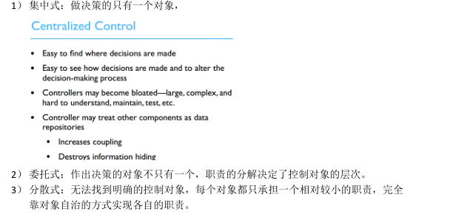
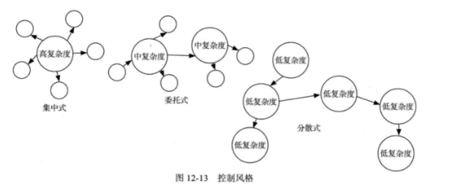

给定分析类图、系统顺序图和设计因素描述
建立设计类图 P205
或者详细顺序图 P207
协作的测试
MockObject P211
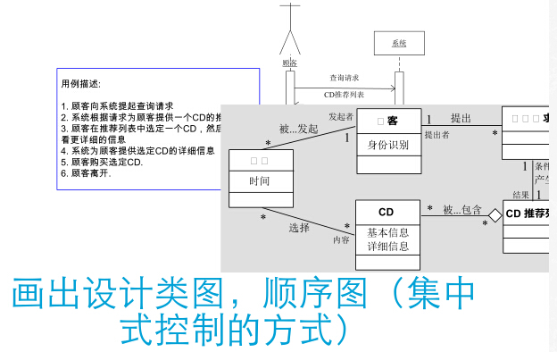

第十三章
名词解释：解释耦合和内聚
耦合描述的是两个模块之间关系的复杂程度
内聚表达的是一个模块内部的联系的紧密性
耦合与内聚P219
高->低
内容耦合：一个模块直接修改或者依赖于另一个模块的内容
公共耦合：模块之间共享全局的数据
重复耦合：模块之间有同样逻辑的重复代码
控制耦合：一个模块给另一个模块传递控制信息，传递模块和接收模块必须共享一个共同的内部结构和逻辑
印记耦合：共享一个数据结构，但是却只用了其中一部分
数据耦合：模块和模块之间通过参数传递，只共享对方需要的数据
低->高
偶然内聚：模块执行多个完全不相关的操作
逻辑内聚：模块执行一系列相关操作，每个操作的调用由其他模块来决定，逻辑上相似但没有直接关联的操作
时间内聚：模块执行一系列与时间有关的操作，是模块中执行一系列操作，但是这些操作在同一时间段内发生
过程内聚：模块执行一些与步骤顺序有关的操作，是模块执行的多个操作，是解决同一个问题的不同步骤
通信内聚：模块执行一系列与步骤有关的操作，这些操作在相同的数据上进行
功能内聚：模块只执行一个操作或达到一个单一目的
信息内聚：模块进行许多操作，各个都有各自的入口点，每个操作的代码相对独立，而且所有操作都在相同的数据结构上完成
对例子**，说明它们之间的耦合程度与内聚，给出理由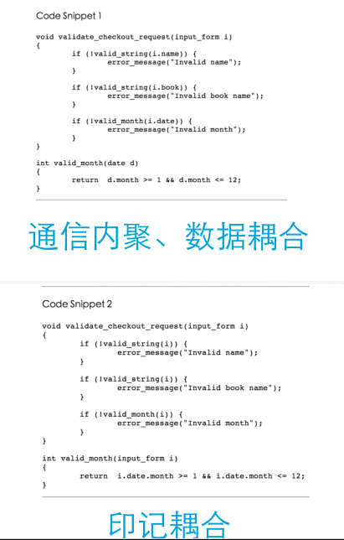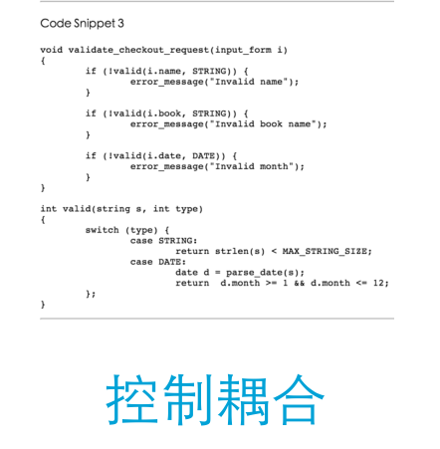
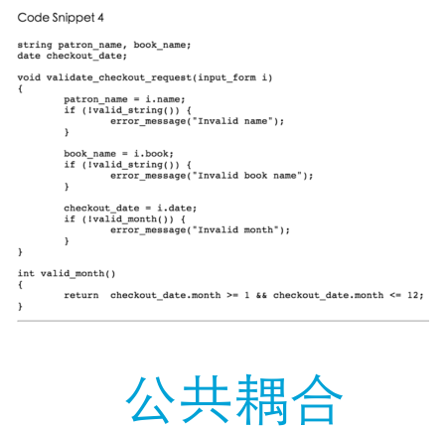
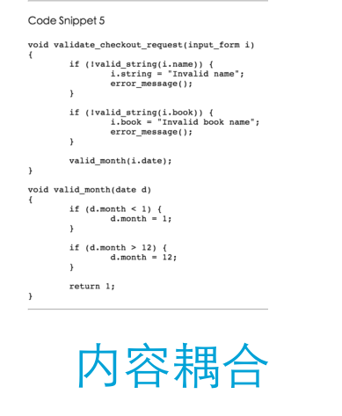
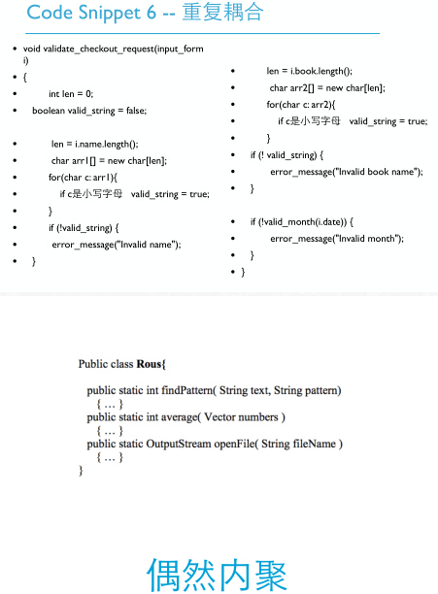
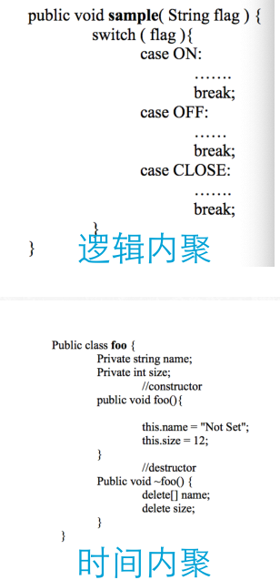
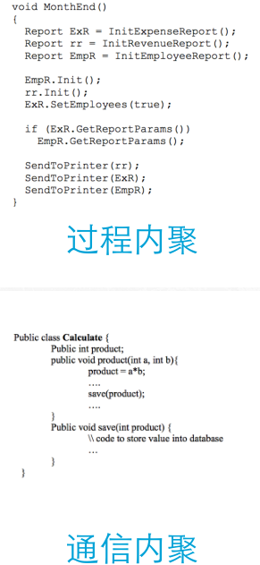
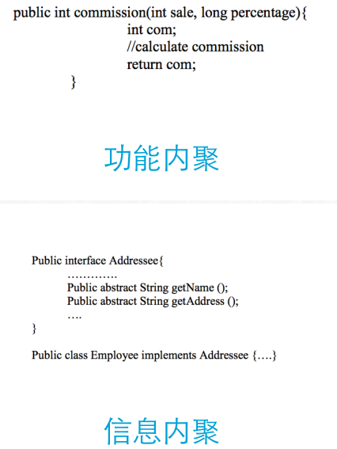
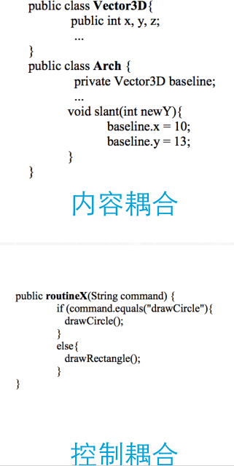
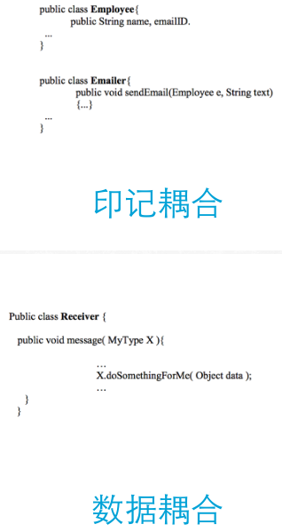
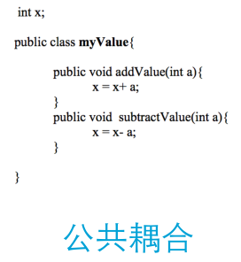

信息隐藏
基本思想
信息隐藏利用了抽象的方法，抽象出每个类的关键细节，也就是模块的职责。换句话说，抽象出来的就是接口，隐藏的就是实现，他们共同体现了模块的职责。
信息隐藏的核心设计思路是每个模块都隐藏一个重要的设计决策。每个模块都承担一定的职责，对外表现为一份契约，并且在这份契约之下隐藏着只有这个模块知道的设计决策或者秘密，决策实现的细节（特别是容易改变的细节）只有该模块自己知道。
两种常见的信息隐藏决策
“职责的实现”和“实现的变更”
对例子**，说明其信息隐藏程度好坏
模块易变化的地方：根据需求分配的职责，内部实现机制

第十四章
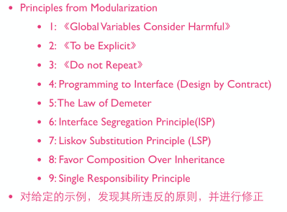
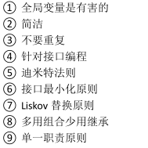
降低访问耦合的方法
- 针对接口编程
- 接口最小化/接口分离原则
- 访问耦合的合理范围、迪米特法则
降低继承耦合的方法
- LSP：Liskov替换原则
子类型必须能够替换掉基类型而起同样的作用。
即：子类方法的前置条件必须与超类方法的前置条件相同甚至要求更少；子类方法的后置条件必须与超类方法的后置条件相同或者要求更多
- 使用组合代替继承
利用组合关系，既能复用代码，又能保持接口的灵活性
在希望复用代码又不能满足LSP时，往往会用组合来替代继承
提高内聚的方法
- 集中信息与行为
- SRP：单一职责原则

第十五章
信息隐藏的含义
面向对象中，需要
- 封装类的职责，隐藏职责的实现
- 预计将会发生的变更，抽象它的接口，隐藏内部实现机制
封装
分离接口与实现
- 将数据和行为同时包含在类中
- 分离对外接口和内部实现
实现细节
- 封装数据与行为
- 封装内部结构
- 封装其他对象的引用
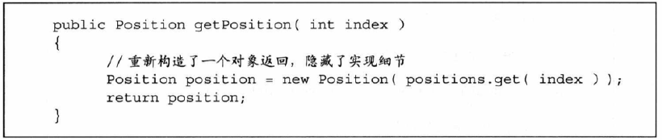
- 封装类型信息
- 封装潜在变更

OCP
开闭原则
- 好的设计应该对“扩展”开放
- 好的设计应该对“修改”关闭
简单来说，开闭原则是指：在发生变更时，好的设计只需要添加新的代码而不需要修改原有的代码，就能够实现变更
DIP
依赖倒置原则
抽象不应该依赖于细节，细节应该依赖于抽象。因为抽象是稳定的，细节是不稳定的
高层模块不应该依赖于低层模块，而是双方都依赖于抽象。因为抽象是稳定的，而高层模块和低层模块都可能是不稳定的
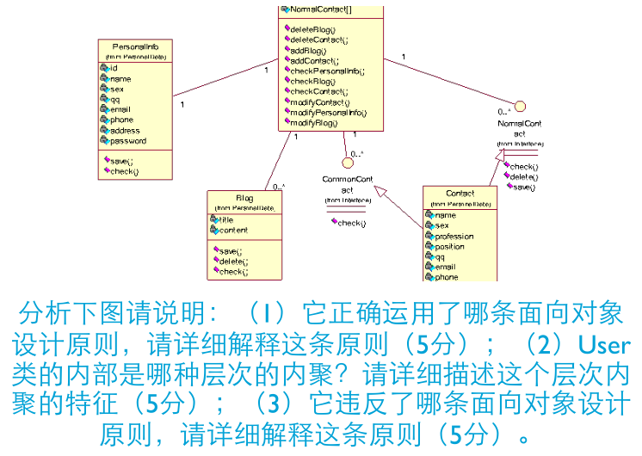

第十六章
如何实现可修改性、可扩展性、灵活性
通过接口与实现的分离来实现。
- 通过接口和实现该接口的类完成接口与实现的分离
- 通过子类继承父类，将父类的接口和子类的实现相分离
策略模式
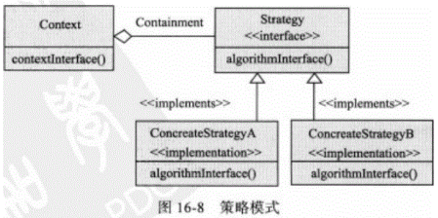
抽象工厂模式
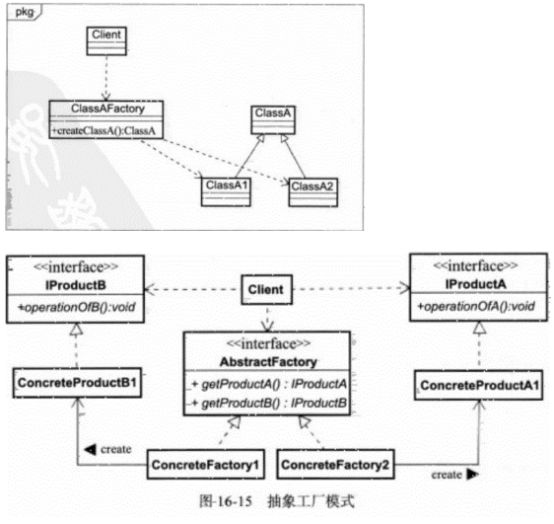
单件模式
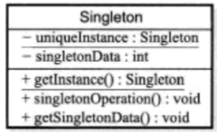
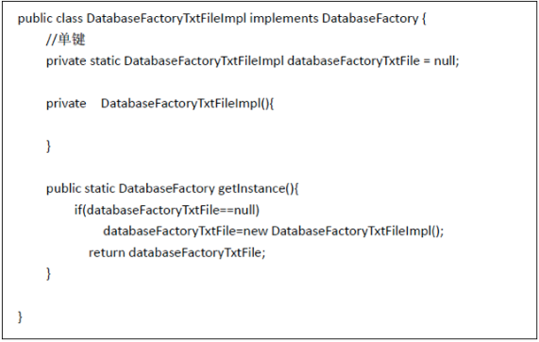
迭代器模式
给定场景，应用设计模式并写出代码
给出代码，要求用设计模式改写

第十七、十八章
构造包含的活动
定义问题，需求分析，规划构建，软件架构，详细设计，编码与调试，集成，单元测试，集成测试，系统测试，保障维护
名词解释
重构
修改软件系统的严谨方法，它在不改变代码外部表现的情况下改进其内部结构。不改变代码的外部表现，是指不改变软件系统的功能。改进代码的内部结构是指提升详细设计结构的质量，使其能够继续演化下去。
测试驱动开发
测试优先的开发
结对编程
两个程序员挨着坐在一起，共同协作进行软件构造活动
给定代码段示例，对其进行改进或者发现其中的问题
简洁性/可维护性
使用数据结构消减复杂判定
控制结构
变量使用
语句处理
How to write unmaintainable code
防御与错误处理
单元测试用例的设计
契约式设计
如果一个函数或方法，在前置条件满足的情况下开始执行，完成后能够满足后置条件，那么这个函数或方法就是正确、可靠的。常见编程方式：异常与断言
防御式编程
在一个方法或其他方法、操作系统、硬件等外界环境交互时，不能确保外界都是正确的，所以要在外界发生错误时，保护方法内部不受损害
表驱动P307
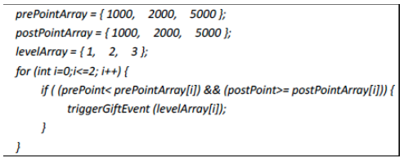
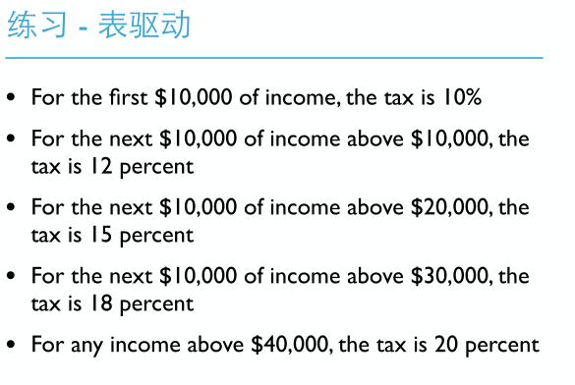

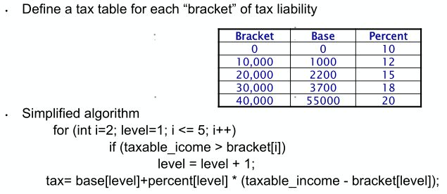

第十九章
掌握白盒测试和黑盒测试的常见方法，并进行优缺点比较
能解释并区别白盒测试三种不同的方法：语句覆盖、分支覆盖和路径覆盖
基于规格的技术——黑盒测试方法
把测试对象看做一个黑盒子，完全基于输入和输出数据来判定测试对象的正确性
- 等价类划分
- 边界值分析
- 决策表
- 状态转换
基于代码的技术——白盒测试方法
将测试对象看做是透明的，不关心测试对象的规格，而是按照测试对象内部的程序结构来设计测试用例进行测试工作
- 语句覆盖（对简单情况）
确保被测试对象的每一行程序代码都至少执行一次
- 分支覆盖（对复杂代码）
确保程序中每个判断的每个结果都至少满足一次
- 路径覆盖（对关键、复杂的代码）
确保程序中每条独立的执行路径都至少执行一次
给出一个场景，判断应该使用哪种测试方法，如何去写
对给定的场景和要求的测试方法，设计测试用例
给出功能需求，则要求写功能测试用例
给出设计图，则要求写集成测试用例，Stub and Driver
给出方法的描述，则要求写单元测试用例，Mock Object
JUnit基本使用方法

第二十、二十一章
如何理解软件维护的重要性？
人们需要经常“修改”软件，修改软件的代价是非常高的，这使得软件维护将其工作重点放在了软件修改和变更上。
开发可维护软件的方法
分析需求的易变性
为变更进行设计
编写详细的技术文档并保持及时更新
保证代码的可读性
维护需求跟踪链
维护回归测试基线
演化式生命周期模型
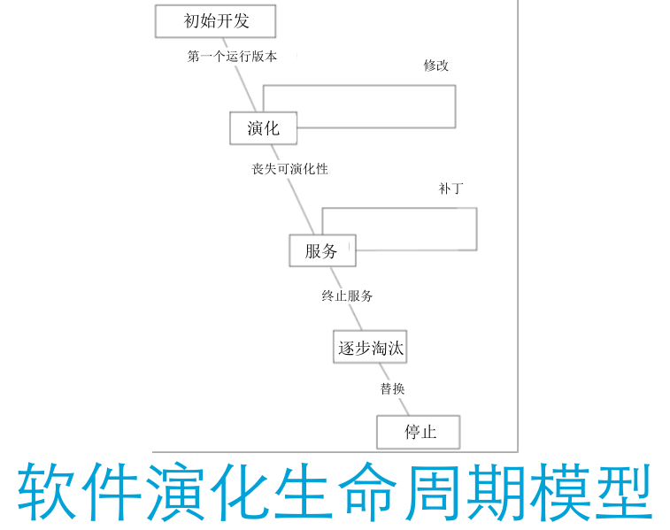

用户文档、系统文档
用户文档是指为用户编写参考指南或者操作教程，常见的有用户使用手册、联机帮助文档等
与用户文档注重系统使用细节不同，系统管理员文档更注重系统维护方面的内容
逆向工程、再工程
逆向工程技术是指：“分析目标系统，标识系统的部件及其交互关系，并且使用其他形式或者更高层的抽象创建系统表现的过程”
逆向工程的主要关注点是理解软件，但并不修改软件。再工程恰恰相反，它主要关注如何修改软件，不会花费很大气力理解软件。再工程的目的是对遗留软件系统进行分析和重新开发，以便进一步利用新技术来改善系统或促进现存系统的再利用。

第二十二、二十三章
软件生命周期模型
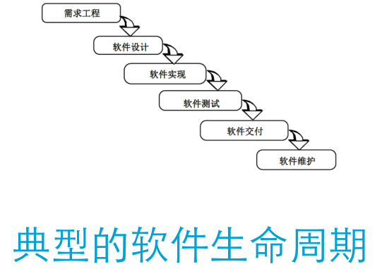
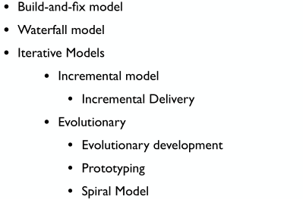
解释与比较不同过程模型（要求、特征描述、优点、缺点）
构建-修复模型
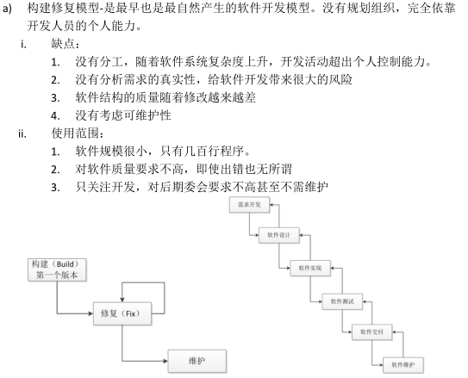
瀑布模型
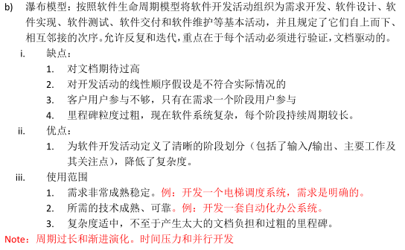
增量迭代模型
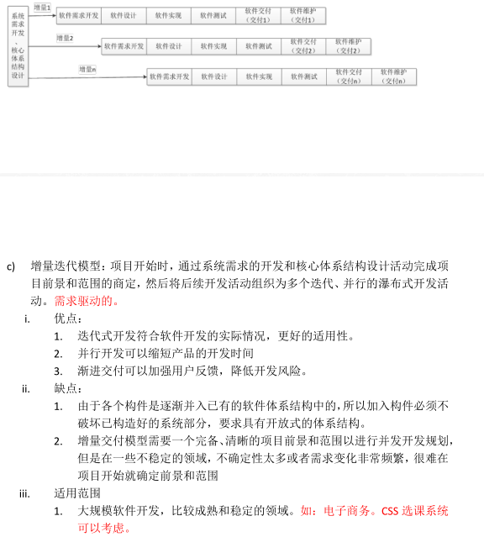
演化模型
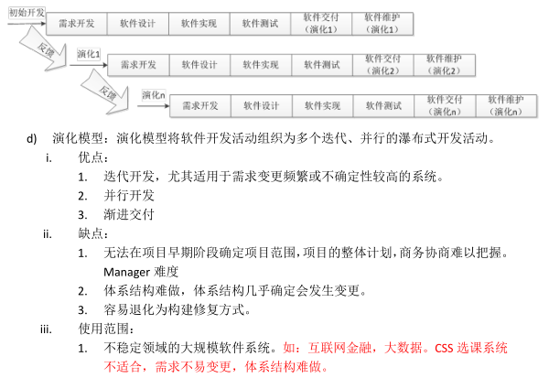
原型模型
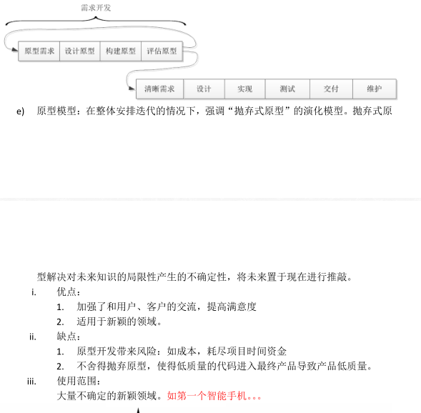
螺旋模型
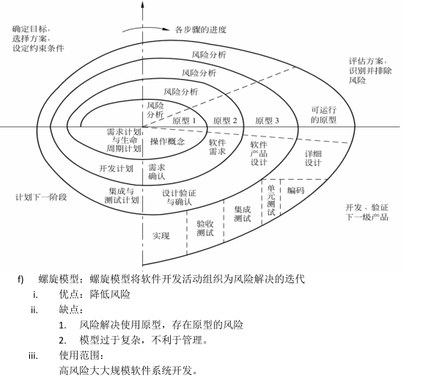
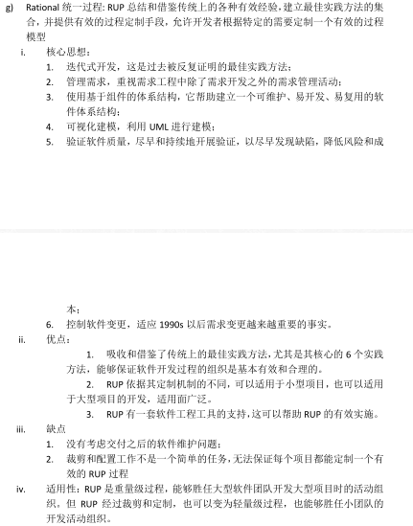
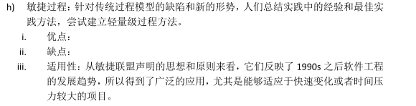
对给定的场景，判定使用的开发过程模型
软件工程知识体系的知识域
软件需求，软件设计，软件构造，软件测试，软件维护，软件配置管理，软件工程管理，软件工程过程，软件工程工具和方法，软件质量

软件设计的七大原则
设计模式遵循的一般原则：
1.开-闭原则(Open-Closed Principle, OCP)
2.里氏代换原则(Liskov Substitution Principle,常缩写为LSP)
3.依赖倒置原则(Dependence Inversion Principle)
4.接口隔离原则(Interface Segregation Principle, ISP)
5.合成/聚合复用原则(Composite/Aggregate Reuse Principle,CARP)
在一个新的对象里面使用一些已有的对象,使之成为新对象的一部分;新的对象通过这些向对象的委派达到复用已有功能的目的.这个设计原则有另一个简短的表述:要尽量使用合成/聚合,尽量不要使用继承.
6.迪米特法则(Law of Demeter LoD)
7.单一职责原则(Simple responsibility pinciple SRP)

二、Application违反开闭原则，不对扩展开放。设计父类class Application，添加一个public属性os和对应的platform就好
工厂模式：为对象的创建提供一个接口
- 违背迪米特原则P233
- 都违背Liskov 1.组合 2.
